Об утверждении Плана по управлению пастбищами и их использованию по Жамбылскому району на 2023-2024 годы
Решение Жамбылского районного маслихата Алматинской области от 14 декабря 2022 года № 31-153
В соответствии с подпунктом 1) статьи 8 Закона Республики Казахстан "О пастбищах", Жамбылский районный маслихат РЕШИЛ:
1. Утвердить План по управлению пастбищами и их использованию по Жамбылскому району на 2023-2024 годы согласно приложению к настоящему решению.
2. Контроль за исполнением данного решения возложить на постоянную комиссию Жамбылского районного маслихата "По транспорту-логистике,промышленности,энергетике, жилищно-коммунальному хозяйству, развитию инфраструктуры водоснабжения и теплоснабжения, сельскомухозяйству, земельным отношениям".
3. Настоящее решение вводится в действие по истечении десяти календарных дней после дня их первого официального опубликования
Секретарь Жамбылского районного маслихата | С.М. Журын
Приложение 1 к решению Жамбылского районного маслихата от 14 декабря 2022 года № 31-153 "Об утверждении План по управлению пастбищами и их использованию по Жамбылскому району на 2023-2024 годы"
План по управлению пастбищами и их использованию по Жамбылскому району на 2023-2024 годы
Настояший План по управлению пастбищами и их использованию по Жамбылскому району на 2023-2024 годы (далее-План) разработан в соответствии с Законом Республики Казахстан от 20 февраля 2017 года "О пастбищах", приказом Заместителя Премьер-Министра Республики Казахстан- Министра сельского хозяйства Республики Казахстан от 24 апреля 2017 года № 173 "Об утверждений Правил рационального использования пастбищ" (зарегистрирован в Реестре государственной регистрации нормативных правовых актов № 15090), приказом Министра сельского хозяйства Республики Казахстан от 14 апреля 2015 года № 3-3/33 "Об утверждении предельно допустимой нормы нагрузки на общую площадь пастбищ" (зарегистрирован в Реестре государственной регистрации нормативных правовых актов № 11064).
План принимается в целях рационального использования пастбищ, устойчивого обеспечения потребности в кормах и предотвращения процессов деградации пастбищ.
План содержит:
1. схема (карту) расположения пастбищ на территории административно-территориальной единицы в разрезе категории земель, собственников земельных участков и землепользователей на основании правоустанавливающих документов, согласно приложению 1 к настоящему Плану;
2.приемлемую схему пастбищеоборотов, согласно приложению 2 к настоящему Плану;
3. карту с обозначением внешних и внутренних границ и площадей пастбищ, в том числе сезонных, объектов пастбищной инфраструктуры, согласно приложению 3 к настоящему Плану;
4. схему доступа пастбищепользователей к водоисточникам (озерам, рекам, прудам, оросительным или обводнительным каналам, трубчатым или шахтным колодцам), составленную согласно норме потребления воды, согласно приложению 4 к настоящему Плану;
5. схему перераспределения пастбищ для размещения поголовья сельскохозяйственных животных и (или) юридических лиц, у которых отсутствуют пастбища, и перемещения его на предоставляемые пастбища, согласно приложению 5 к настоящему Плану;
6. схему размещения поголовья сельскохозяйственных животных на отгонных пастбищах физических и (или) не обеспеченных пастбищами, расположенными при городе районного значения, селе, сельском округе, согласно приложению 6 к настоящему Плану;
7. календарный график по использованию пастбищ, устанавливающий сезонные маршруты и передвижения сельскохозяйственных животных, согласно приложению 7 к настоящему Плану;
8. иные требования, необходимые для рационального использования пастбищ на соответствующей админстративно-территориальной единице.
План принят с учетом сведений о состоянии геоботанического обследования пастбищ, сведений о ветеринарно-санитарных объектах, данных о численности поголовья сельскохозяйственных животных с указанием их владельцев - пастбище пользователей, физических и (или) юридических лиц, данных о количестве гуртов, отар, табунов, сформированных по видам и половозрастным группам сельскохозяйственных животных, сведений о формировании поголовья сельскохозяйственных животных для выпаса на отгонных пастбищах, особенностей выпаса сельскохозяйственных животных на культурных и аридных пастбищах.
По административно-территориальному делению в Жамбылском районе имеются 24 сельских округов, 61 сельских населенных пунктов.
Общая площадь территории Жамбылского района – 1 930980 га, из них пастбищные земли- 1 355425 га, орошаемые земли -26040 га.
По категориям земли подразделяются на:
Земли сельскохозяйственного назначения – 1 496 405 га;
Земли населенных пунктов -46056 га;
Земли промышленности, транспорта, связи, для нужд космической деятельности, обороны, национальной безопасности и иного несельскохозяйственного назначения- 76229 га
Земли водного фонда -1077 га;
Земли запаса -244535 га;
Земли лесного фонда- 88725 га;
Климатическая зона области резко континентальная, зима относительно прохладная, лето жаркое и сухое. Среднегодовая средняя температура января составляет -10;-15 С, в июля-+20 +25 С
Среднийвыход составляет 30мм а среднегодовая-310мм.
Растительный покров района разнообразный, включает примерно 223 видов. Самые распространенные из них зерновые и астроцветные травы.
Почвы светлокаштановые, на юге встречается солончаковые земли. Толщина плодородной почвы 40-50 см.
В районе действуют 23 ветеринарных пунктов, КРС -18, МРС-18 пунктов для искусственного осеменения и 37 скотомогильников.
В настоящее время в Жамбылском районе насчитывается крупного рогатого скота 139 164 голов, мелкого рогатого скота – 1 116 451 голов, 54 252 голов лошадей, 1852 голов верблюдов и 507 497 птиц.
В некоторых сельских округах в связи с ростом поголовья скота на личных подворьях ощущается недостаток пастбищных угоди, также крестьянским хозяйствам нужно дополнительно пастбищных угоди.
Для решения этих проблем- необходимо рационально выделить пастбищные угодья из государственного фонда и увеличить площади пастбищ за счет земель населенных пунктов, земель сельскохозяйственного назначения и земель Жамбылского района.
В настоящее время, из-за несоблюдения порядка использования пастбищ и выпаса большого количества скота , из-за не ухожоности, фонд кормовых растений из года в год уменьшается. Вследствие этого, такие пастбища зарастают таким травами как есекмия, безлистый ожовник, гармала, чертополох и другими крупностебельными растениям, которые животные не едят.
Поэтому на этом этапе планируем, в населенных пунктах, где много скота организовать выпас скота отделенных пастбищах с водопоем и разделить их на 2 участка. Поочередное их использование, то есть, использование (1 участок используется в период первого выпаса, 2- участок- от середины до конца периода выпаса) позволит восстановить растения. Надеемся, что собственник земель убедится в обновлении полей, пастбищ, что в дальнейшем откроет путь к сезонной эксплуатации земли.
В целом, на научно- обоснованной практике для сохранения продуктивности пастбищ на долгие годы , пользователям пастбищ необходимо учитывать три основных требования;
1.На пастбищном участке соблюдать нормы количества скота;
2.После использования пастбищ 30-40 процентов валового продукта должны быть сохранены;
После выпаса скота на пастбище, растения должны быть высотой 4-5 сантиметра. Потому что скот съедает практически все листья растений, к зиме в их фонд остается меньше питательных вещества. Иногда зимой обмораживаются, а выжившие, хотя и расцветают весной, травянистость плохого качества.
3.оСтрого соблюдение сроков выпаса скота. Выпас скота весной необходимо начинать после 10-12 дней после того, как многие многолетние травы начнут ворситься ( семейства зерновых ), а другие обрастать ветвями (частично кустарники).
Несоблюдение этих правил ведет к резкому снижению продукции пастбищ в следующем году. Но тем менее , известно, что травянистость пастбищ в течение года меняется по разным причинам.
Сегодня, коренным образом изменился геоботанический состав растительности сенокосныхугоди и пастбищ в целом.
Такая ситуация требует проведения других агротехнических мероприятий и мелиорации земель. Способ, требующий восстановления роста травы, переменных пастбищ для изношенных пастбищ следует вести на научной основе.
Приложение 1 к плану по управлению пастбищами и их использованию по Жамбылскому району на 2023-2024 годы"

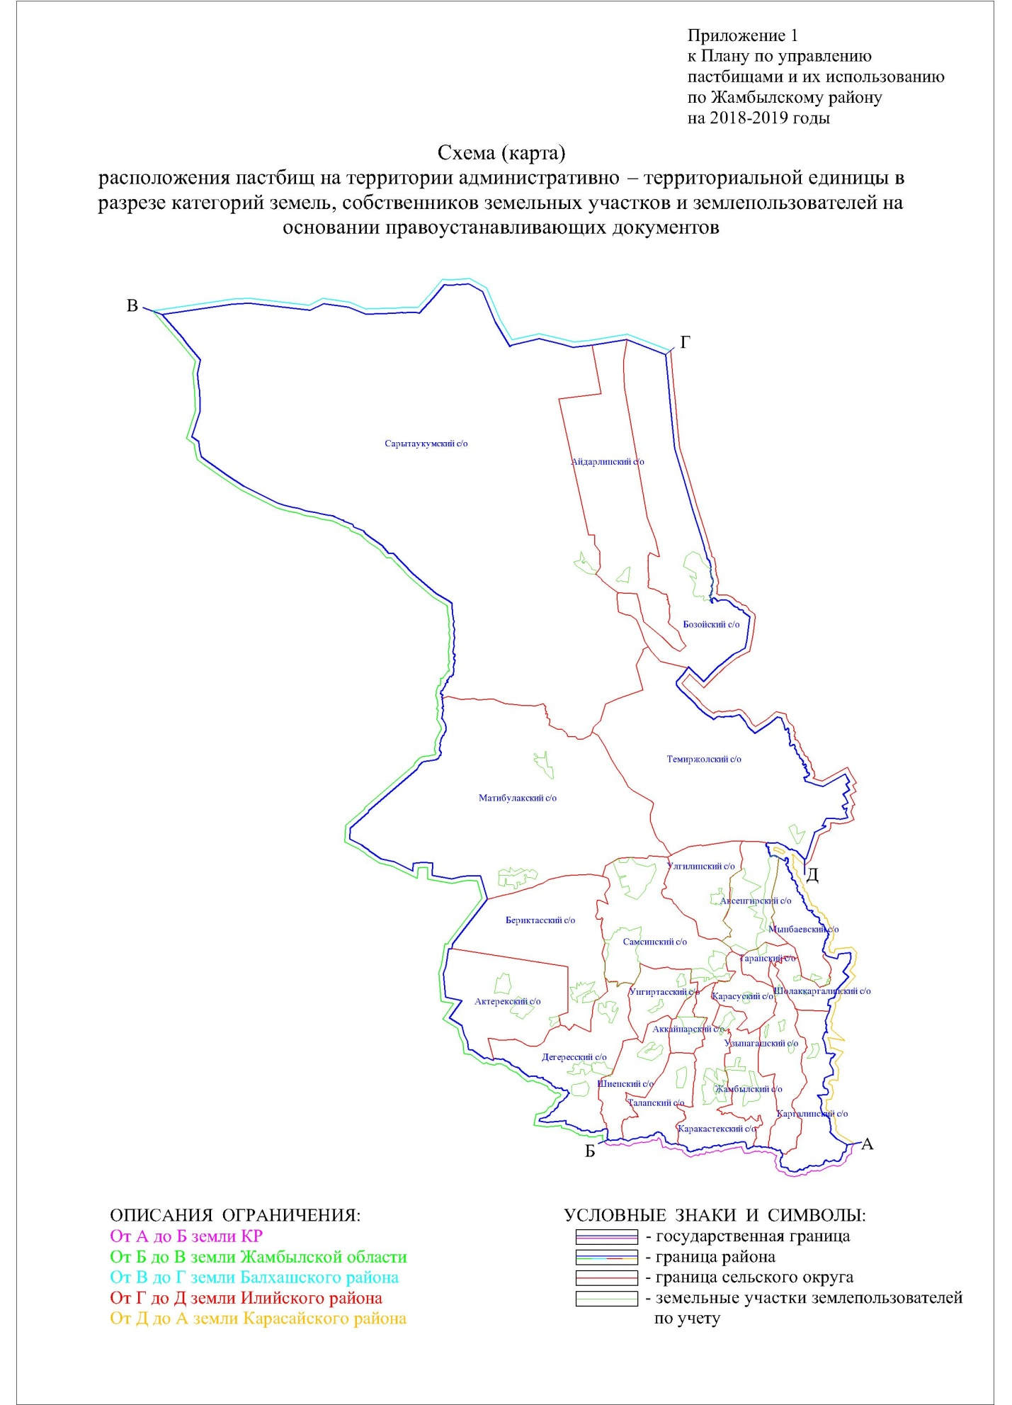

Приложение 2 к плану по управлению пастбищами и их использованию по Жамбылскому району на 2023-2024 годы"

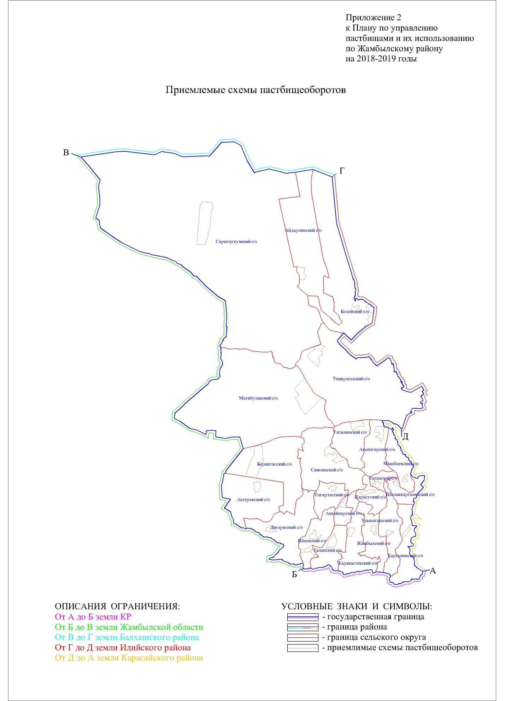

Приложение 3 к плану по управлению пастбищами и их использованию по Жамбылскому району на 2023-2024 годы"

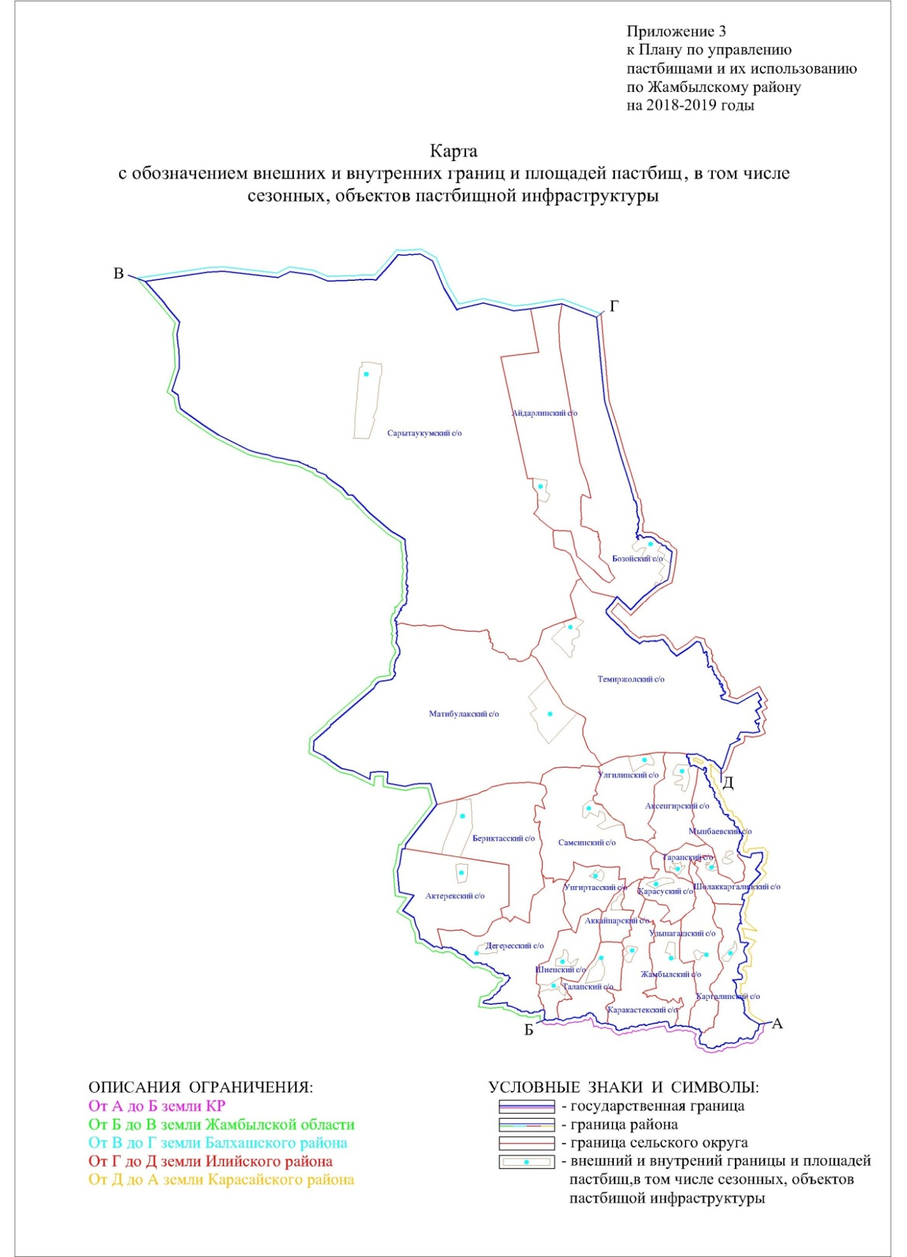

Приложение 4 к плану по управлению пастбищами и их использованию по Жамбылскому району на 2023-2024 годы"

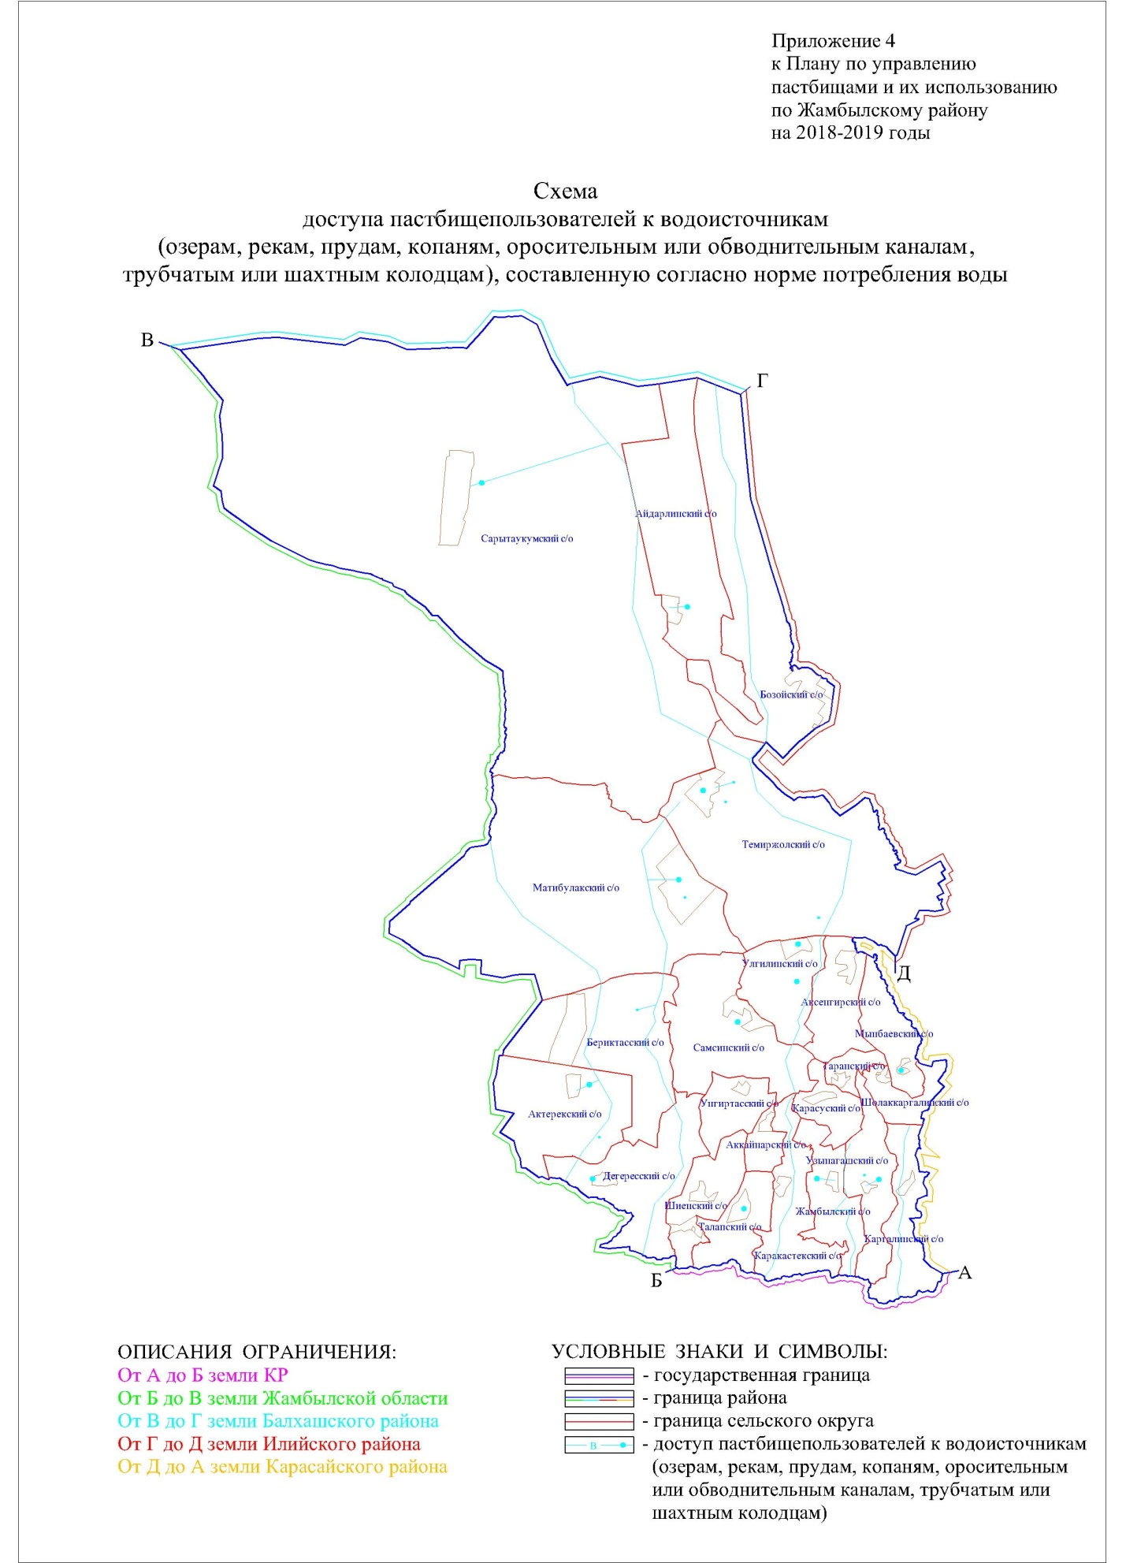

Приложение 5 к плану по управлению пастбищами и их использованию по Жамбылскому району на 2023-2024 годы"

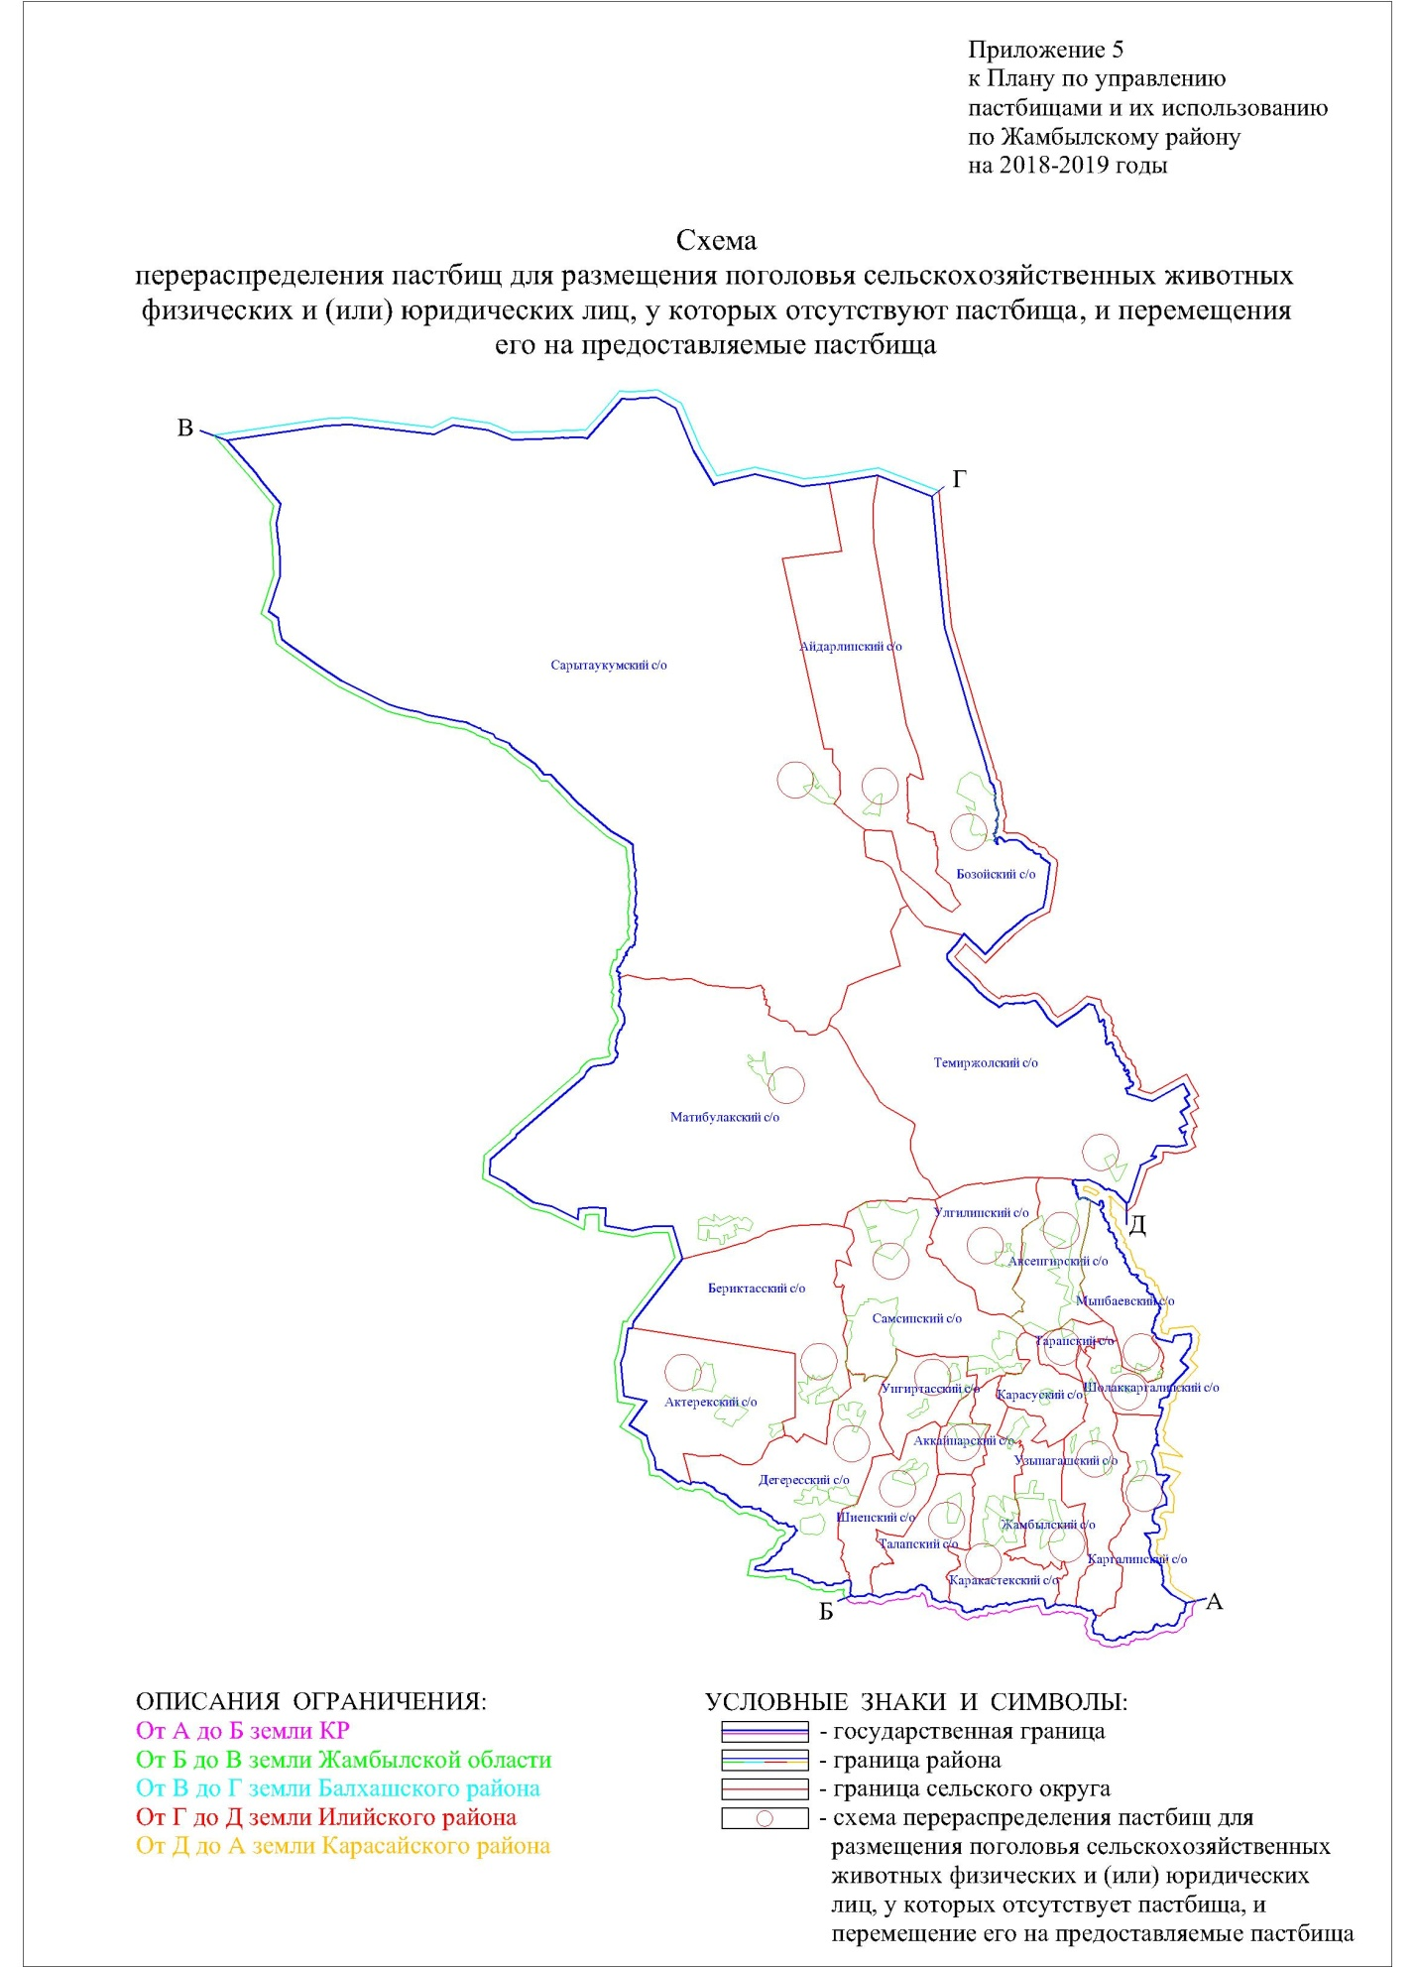

Приложение 6 к плану по управлению пастбищами и их использованию по Жамбылскому району на 2023-2024 годы"

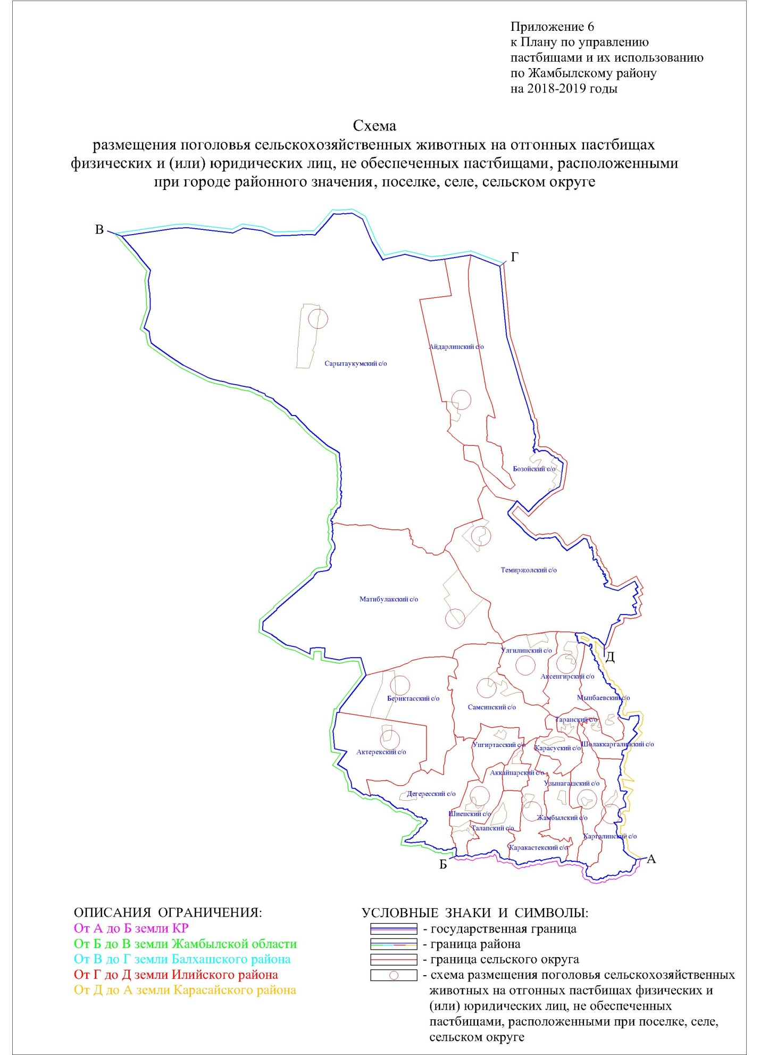

Приложение 7 к плану по управлению пастбищами и их использованию по Жамбылскому району на 2023-2024 годы"
Календарный график по использованию пастбищ, устанавливающий сезонные маршруты выпаса и передвижения сельскохозяйственных животных
Годы | Сроки перегона скота на пастбищах и возврата скота от пастбища и возврата скота от пастбища
 | Весна | Лето | Осень | Зима
2023 | от ІІ декады марта до ІІ-декады мая | от ІІ декады мая до ІІ-декады октября | от ІІ декады октября до ІІІ-декады ноября | от ІІ декады ноября до ІІ-декады марта
2024 | от ІІ декады марта до ІІ-декады мая | от ІІ декады мая до ІІ-декады октября | от ІІ декады октября до ІІІ-декады ноября | от ІІ декады ноября до ІІ-декады марта

© 2012. РГП на ПХВ «Институт законодательства и правовой информации Республики Казахстан» Министерства юстиции Республики Казахстан

